VIZ III. OŠ Rogaška Slatina
Izletniška ulica 15
3250 Rogaška Slatina

PROMETNO VARNOSTNI NAČRT

VIZ III. OŠ ROGAŠKA SLATINA

KAZALO
- Uvod
- Otroci v prometu
- Organizacija šole, šolski okoliš, pot v šolo
- Pot v šolo
- Opredelitev šolskega prostora
- Prevozi učencev in varstvo vozačev
- Jutranje varstvo
- Neorganiziran prevoz otrok v šolo - starši, sorodniki, znanci …
- Varnejše poti do šole in nevarne prometne točke
- Prometno varnostne dejavnosti šole
- Šolski izleti in ekskurzije
- Predlogi za ukrepe
- Začasna prometna ureditev v okolici šole
- Viri

1. Uvod
Prometno varnostni načrt VIZ III. OŠ Rogaška Slatina je izdelan z namenom, da se zagotovi otrokom čim večja varnost na prometnih površinah ob prihodu in odhodu v šolo, v času pouka, v času OPB in varstva, ob dnevih dejavnosti, ob ekskurzijah in izletih in drugih prireditvah šole.
Skrb za varnost v prometu ni več samo stvar posameznika ali šole, ampak je obveza celotne družbe, tako z vidika same varnosti pri vključevanju v promet v vsakdanjem življenju, kot tudi z vidika družbene samozaščite.
Šola je ob teh prizadevanjih eden od pobudnikov, za večji uspeh pa je potrebno sodelovanje tudi zunanjih dejavnikov pri:
- oceni prometne varnosti,
- izdelave prometno varnostnega načrta,
- izvajanje prometno varnostnega načrta šole.

Cilj teh prizadevanj je:
- ohranitev otroških življenj pri vključevanju v promet,
- ugotovitev prometno varnostne situacije pri prihodu in odhodu otrok v šolo,
- čim boljša vzgojenost otrok za pravilno ravnanje na prometnih površinah,
- opozarjanje in osveščanje otrok in staršev pri izbiri varnejših, čeprav daljših poti v šolo,
- iskanje in določanje varnejših poti v šolo,
- predlaganje pogojev za varnejšo pot v šolo,
- poznavanje cestno prometnih predpisov.

Pogoj za uspešno uresničitev zastavljenih ciljev je:
- poznavanje šolskega okoliša, značilnosti in posebnosti prometnih površin, gostota prometa, prometnih označb in signalizacije na prometnih površinah, poznavanje prometnih predpisov,
- sodelovanje otrok, staršev, učiteljev, vzgojiteljev in drugih zunanjih dejavnikov kot so Svet za preventivo in vzgojo v cestnem prometu, policija,
- izobraževanje.

Prometno varnosti načrt VIZ III. OŠ Rogaška Slatina je narejen:
- po predlogih in ugotovitvah učencev v razrednih skupnostih,
- po predlogih svetov staršev oddelkov,
- po sklepih sveta staršev VIZ OŠ Rogaška Slatina,
- po smernicah oz. usmeritvah s strani Sveta za preventivo in vzgojo otrok v cestnem prometu,
- po priporočilih PP Rogaška Slatina,
- po Zakonu o varnosti cestnega prometa.

2. Otroci v prometu
Otroci naše šole so v promet vključeni na različne načine. Nekateri pridejo v šolo kot pešci od doma, kot pešci z avtobusnega postajališča Rogaška Slatina, kot pešci izpred I. OŠ Rogaška Slatina, kot sopotniki v osebnih vozilih ali pa jih v šolo pripelje in odpelje šolski kombi. Ker imajo otroci manj izkušenj, so v prometu še posebej ogroženi. Zaradi navedenega Zakon o varnosti cestnega prometa navaja in poudarja, da morajo biti otroci kot udeleženci v cestnem prometu deležni posebne pozornosti in pomoči drugih udeležencev.

3. Organizacija šole in šolski okoliš
Šola je organizirana kot matična šola z dislocirano enoto. Učenci prihajajo v šolo iz 6 občin: Rogaška Slatina, Šmarje pri Jelšah, Rogatec, Bistrica ob Sotli, Podčetrtek in Kozje.

4. Pot v šolo
Učenci, ki obiskujejo našo šolo prihajajo v šolo na različne načine. Učenci pridejo v šolo kot pešci, pripeljejo starši ali se v šolo pripeljejo z organiziranim šolskim prevozom. Avtobus pripelje učence do AP Rogaška Slatina ali I. OŠ Rogaška Slatina, od koder se po varni pot odpravijo do šole, kombi pa pripelje učence na šolsko dvorišče. Na AP in dvorišču učenci vstopajo in izstopajo iz avtobusa oz. kombija.
Za nadzor učence v času čakanja na odhod kombija in odhod na AP poskrbi dežurni učitelj, ki je določen v tistem času, učitelj podaljšanega bivanja ali učitelj, ki v pred odhodom poučuje v oddelku. Učenci 1. razreda prihajajo v šolo v spremstvu staršev oz. skrbnikov.

5. Opredelitev šolskega prostora
V času poteka vzgojno-izobraževalne dejavnosti šola prevzema odgovornost za učence v vseh šolskih prostorih in pripadajočih zunanjih površinah, a pod pogojem, da se učenci ravnajo v skladu s šolskim redom.
Za učence našega šolskega okoliša je organiziran avtobusni prevoz in prevoz s kombijem. Cestno omrežje obsega glavne in magistralne ceste:
- Rogaška Slatina – Ratanska vas – Podplat – Mestinje – Šmarje pri Jelšah – Močle,
- Rogaška Slatina – Mestinje – Pristava pri Mestinju – Podčetrtek – Kozje – Bistrica ob Sotli – Podčetrtek – Rogaška Slatina,
- Rogaška Slatina – Rogatec – Sv. Jurij – Donačka Gora – Tlake,
- Rogaška Slatina – Sv. Florjan,
- Rogaška Slatina – Zg. Gabernik – Kostrivnica,
- Rogaška Slatina – Brestovec,
- Rogaška Slatina – Šmarje pri Jelšah – Pečica,
- Rogaška Slatina – Šmarje pri Jelšah – Šentjur/Sveti Štefan,
- I. OŠ Rogaška Slatina – Nimno,
- I. OŠ Rogaška Slatina – Tuncovec

in lokalne ceste. Po teh cestah potekajo šolske poti. Glavne ceste so zelo prometne. Čedalje gostejši promet je tudi na lokalnih cestah, ki so ozke, nepregledne in neprimerne za tako gostoto prometa. Tu ni urejenih in s prometno signalizacijo označenih prehodov čez cesto. Vse ceste še nimajo pločnikov ali drugače urejenih površin za pešce. Hoja po njih je nevarna. Učenci smejo prečkati ceste le na označenih mestih (zebrah), ko se promet ustavi ali nikogar ni.
Zato je zaradi sorazmerno gostega prometa, dotrajanih ali slabo vzdrževanih in ozkih cest nepravilna hoja nevarna. Učenci hodijo mirno in opazujejo promet okrog sebe. Posebno nevarna so križišča, avtobusna postajališča in vsi prehodi čez železniško progo, še posebej nezavarovani.
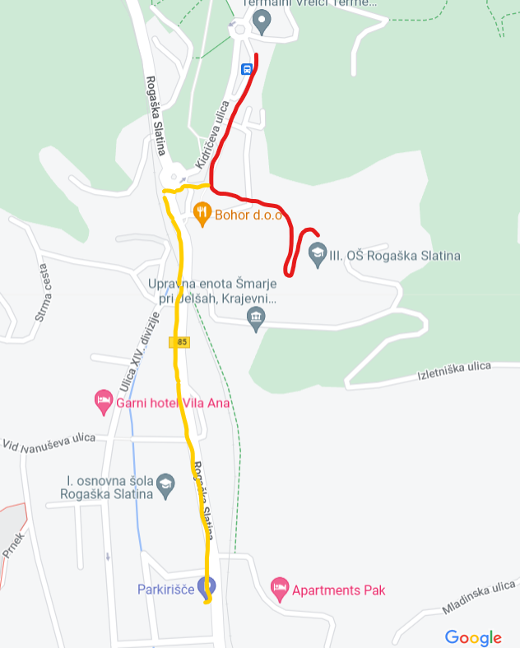

Zemljevid bližnje okolice šole in cest – varne poti, prečkanje prehodov za pešce
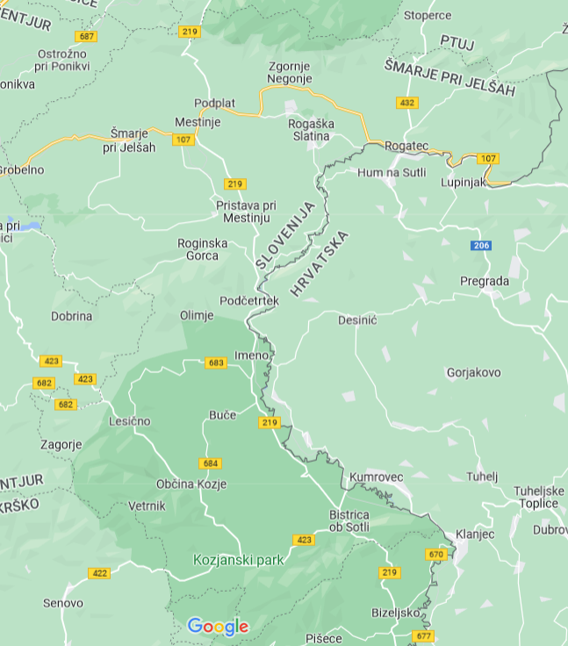
Zemljevid širšega okoliša in cest

6. Prevozi učencev in varstvo vozačev
Posebno pozornost posvečamo učencem, ki prihajajo v šolo z različnimi prevoznimi sredstvi (avtobus, kombi). Učence pogosto opozarjamo na kulturno obnašanje v avtobusu, kombiju in na avtobusni postaji. Velik poudarek na prometno varnost damo tudi v začetku šolskega leta v sklopu razrednih ur. Pomembno je tudi sodelovanje z vozniki, ki prevažajo učence ter s starši oz. skrbnik.
Za prevoze skrbimo v skladu z zakonodajo in z dogovorom o izvajanju prevozov z občinami ustanoviteljicami in ostalimi osnovnimi šolami v šolskem okolišu. Vozni red je prilagojen zahtevam osnovne šole in posredovan učencem ter staršem oz. skrbnikom.
Za vse relacije je izdelan vozni red prihodov in odhodov avtobusov oz. kombijev. Z voznim redom so učenci in starši oz. skrbniki seznanjeni na začetku šolskega leta. Prevozi učencev so organizirani tako, da so usklajeni z urnikom začetka in konca pouka. Za vse učence, ki se vozijo z organiziranim prevozom je organizirano varstvo vozačev oz. so vključeni v OPB. Učenci upoštevajo pravila za varno vstopanje: čakanje v koloni brez prerivanja, počakajo da avtobus oz. kombi ustavi in odpre vrata, so strpni in obzirni do mlajših učencev in ostalih sopotnikov.

7. Jutranje varstvo
Jutranje varstvo je organizirano za vse učence. Na matični šoli se začne ob 6.50, v dislocirani enoti Podčetrtek pa 7.15.

8. Neorganiziran prevoz otrok v šolo - starši, skrbniki, sorodniki …
Starši oz. vozniki osebnih vozil ki pripeljejo otroke v šolo, se morajo zavedati odgovornosti in pomembne vloge, ki jo imajo v prometu. Starši morajo biti v prometu zgled otroku, upoštevati morajo cestno prometne predpise in se morajo v prometu obnašati kulturno. Le tako lahko poskrbimo za učinkovit prenos dobre prometne vzgoje na učence oz. otroke.
Starši morajo poskrbeti za kar največjo možno varnost otrok v vozilih. Upoštevati bi morali, da otroci sedijo pripeti na zadnjih sedežih. Za mlajše otroke bi morali uporabljati avtomobilske otroške sedeže z ustrezno homologacijo. Predvsem je pomembno, da avtomobilski otroški sedež pravilno uporabljajo in upoštevajo navodila proizvajalca. Poškodovanega otroškega sedeža ne bi smeli uporabljati, otroci pa bi morali biti pravilno pripeti v sam sedež.
Pri prevozu otrok v šolo naprošamo starše, da ne parkirajo neposredno pred vhodom v šolo, kajti s tem kršijo prometne in požarno-varnostne predpise in so lahko v skladu z njimi tudi kaznovani.

9. Varnejše poti do šole in nevarne prometne točke
Na poteh ki vodijo v šolo, učenci naletijo na marsikatero nevarnost v prometu. Na cestah je pomanjkanje prehodov za pešce, tako da morajo biti učenci pri prehajanju iz ene strani ceste na drugo zelo previdni. Cesto prečkajo na označenih mestih (zebrah) ali na dobro preglednih mestih, ko se promet ustavi ali nikogar ni. Na postajališčih, kjer ustavljata šolski avtobus in kombi, počakajo, da le ta odpelje in nato prečkajo, če je to potrebno.

Promet in prometne površine:
- glede na to, da večina otrok prihaja v šolo z AP Rogaška Slatina se z učenci v prvih dneh pouka večkrat sprehodimo pa varni poti do AP in nazaj. Učenci tako praktično spoznajo pot in nevarnosti. Poseben poudarek je namenjen pravilnemu prehodu ceste, kjer ni prehoda za pešce (skica varne poti v šolo je izobešena v avli šole) primernemu obnašanju na poti, hoji v koloni ter pozornosti, ki jo morajo namenjati drugim udeležencem v prometu.
- Učenci dislocirane enote Podčetrtek, ki prihajajo v šolo z rednim avtobusom izstopijo na AP Podčetrtek. Kljub temu, da je krožišče vzorno označeno, je zaradi gostote prometa pri prečkanju ceste potrebna dodatna pazljivost.
- Učenci, ki se vozijo v in iz šole z avtobusom (redna linija) vstopajo in izstopajo le na avtobusnih postajališčih.
- Učence, ki imajo organiziran prevoz s kombijem, se jih odloži na varnem in preglednem delu cestišča (izogibališču) oziroma avtobusni postaji.

Nevarnost za vozače z avtobusom in kombijem:
- čakanje avtobusa in kombija na/ob cestišču,
- neprevidno prihajanje k avtobusu/kombiju in od avtobusa/kombija,
- prečkanje ceste, ko avtobus/kombi, še ni odpeljal
- prerivanje ob vstopanju in izstopanju.

PREGLED VARNEJŠIH POTI V ŠOLO
Za pešce:
- hoja po pločniku ( po desni strani v smeri hoje),
- hoja po levi strani, če ni pločnika (ali po strani, ki je za učenca varnejša – priporočilo policije),
- prečkanje ceste na označenih prehodih za pešce, ko se promet ustavi ali nikogar ni,
- hoditi drug za drugim,
- pozornost pri prečkanju cest,
- uporaba kresničk, rutic in drugih svetlečih se predmetov,
- prečkanje ceste na dobro preglednih mestih.

Za učence vozače z avtobusom, kombijem:
- čakati na avtobus le na pločniku, bankini dovolj oddaljen od vozišča ali na avtobusni postaji,
- pravočasno priti na postajo in prečkati cesto pred prihodom avtobusom in ne takrat, ko avtobus prihaja na postajo,
- pri izstopanju počakati, da avtobus odpelje in šele potem prečkati cesto, ko je možen pregled nad cestiščem,
- vstopati in izstopati, ko avtobus popolnoma ustavi,
- ne prerivati se pri vstopanju in izstopanju,
- pri vstopu poiskati sedež, med vožnjo sedeti in biti pripeti z varnostnim pasom,
- prednost dati mlajšim učencem,
- upoštevati navodila šoferja in dežurnih učiteljev.

10. Prometno varnostne dejavnosti šole
Za prometno varnost in prometno vzgojo učenk in učencev so dolžni skrbeti starši, učitelji, policisti, učenci pa so dolžni ravnati v skladu z naučenimi pravili.

Akcije za zagotavljanje večje prometne varnosti učenk in učencev:

RUMENA RUTICA
Akcija je namenjena prvošolcem. Poteka skozi vse leto, ob začetku šolskega leta pa še intenzivneje. Učence in starše prvošolcev natančno seznanimo s prometno varnostnim načrtom šole in varnimi potmi v šolo. Pri tem sodeluje tudi policist, vodja šolskega okoliša. Prvošolci prihajajo in odhajajo v šolo v spremstvu staršev oz. starejše osebe. Učence vozače v šolsko stavbo pospremi dežurna učiteljica.

PRVI ŠOLSKI TEDEN
Policisti ali pooblaščene osebe (člani Zveze šoferjev, gasilci, …) s svojo prisotnostjo umirjajo promet in izvajajo okrepljen nadzor prometne varnosti otrok v okolici šole. Policist spremlja učence pri vstopanju in izstopanju iz avtobusa, prisoten je pri vožnji, otroke opozori na pravilno vedenje in na nevarnosti, ki so jim izpostavljeni, z razredniki in učenci prehodi bližnjo okolico šole.

BODI (PRE)VIDEN
Z akcijo spodbujamo in navajamo učence k uporabi kresničk, drugih odsevnih teles in oblačil z odsevniki. Ob slabi vidljivosti, v mraku in ponoči kot pešci obvezno nosimo kresničko ali drugo odsevno telo, in sicer na vidnem mestu, na strani, ki je obrnjena proti vozišču.

OTROK V AVTU
Večina staršev učence prve triade vozi v šolo z osebnimi avtomobili. Starše seznanimo s pomenom uporabe varnostnih sedežev v avtu za otroke in dosledno uporabo varnostnih pasov.

KOLESARSKI IZPITI
Učenci 7. in 8. razreda ob pisnem dovoljenju staršev opravijo teoretični preizkus znanja. Po uspešno opravljenem teoretičnem delu izvajajo praktično vožnjo na spretnostnem poligonu in na cesti. Z uspešno izkazanim znanjem si pridobijo izkaznico o opravljenem kolesarskem izpitu. Starši s podpisom izkaznice potrdijo, da bodo skrbeli za tehnično ustreznost kolesa in dovolijo kolesarjenje na javnih prometnih površinah.

POLICIST LEON SVETUJE
S projektom otroke seznanimo o nevarnostih, s katerimi se lahko srečajo v vsakdanjem življenju, in jih poučimo o primernem samozaščitnem oziroma preventivnem ravnanju ter spoštovanju pravil na različnih področjih. Poleg tega je potrebno povečati prepoznavnost vodij policijskih okolišev in okrepiti partnersko sodelovanje med otroci, učitelji in starši ter policijo. V okviru projekta poteka tudi natečaj za najboljši spis, risbo, pesem ali drug avtorski izdelek na različne teme.

PROMETNA VZGOJA V ODDELKIH
Vsebine prometne vzgoje se vključujejo v vse predmetne skupine, predvsem v predmete: okoljska vzgoja, šport, naravoslovje in tehnika, družba, slovenščina na razredni stopnji, na predmetni stopnji pa v vsebine predmetov družboslovje ter tehnika in tehnologija. V oddelkih PPVI pa pri predmetih razvoj samostojnosti, splošna poučenost, gibalno športna vzgoja, delovna vzgoja delovne in zaposlitvene tehnike. Na roditeljskem sestanku v začetku šolskega leta opozorimo starše tudi na njihovo vlogo pri prometni vzgoji, saj smo odrasli s svojim ravnanjem v prometu zgled otrokom. Predstavimo prometno varnostni načrt šole in teme iz prometne vzgoje. Z vsemi učenci prehodimo prometne poti v okolici šole. Praktično se seznanijo z ravnanjem na prometno nevarnih mestih. Učence opozorimo na obvezno in pravilno nošenje kresničke v mraku in ponoči, ko so udeleženi v prometu kot pešci. Učence vozače in učence na ekskurzijah navajamo na primerno ravnanje v avtobusu in v ostalih prometnih sredstvih. Ob zaključku šolskega leta opozorimo učence na previdnost v prometu v poletnih mesecih.

Sodelovanje:
- s Policijsko postajo Rogaška Slatina,
- z občinami ustanoviteljicami,
- s SPV v cestnem prometu,
- z učitelji,
- z vodstvom šole.

11. Šolski izleti in ekskurzije
Šola za šolske izlete in ekskurzije naroči avtobusni prevoz pri avtobusnem ponudniku, ki poskrbi in zagotovi varno prevozno sredstvo in ki ustreza vsem prometno varnostnim predpisom ali uporabi javni prevoz. Šola poskrbi za ustrezno število spremljevalcev na avtobusu. Vodstvo šole po potrebi obvesti Policijsko postajo Rogaška Slatina o odhodu na izlet ali ekskurzijo in prihodu. Spremljevalci poskrbijo, da učenci pravilno in varno uporabljajo prometne površine in prevozna sredstva. Razporedijo se med učence na začetku, v sredini in na koncu skupine. Spremljevalci poskrbijo, da učenci med vožnjo ne motijo voznika, sedijo na svojih sedežih in s svojim vedenjem ne ogrožajo sebe in drugih. Pripeti so z varnostnimi pasovi.

12. Predlogi za ukrepe
Ukrepi za otroke in starše:
- otroke opozarjati na pravilno obnašanje v prometu,
- otrokom zagotoviti tehnično brezhibna kolesa in kolesa s pomožnim motorjem,
- otroke usmerjati na varnejše poti v šolo in iz šole,
- za boljšo varnost prvošolčkov nabaviti rumene rutice oziroma telovnike, kresničke,
- nabava svetlečih nalepk za torbice, kresničk in oblačil svetlejših barv za hojo v zimskem času, ko je dan bolj kratek, tako bi bili v mraku bolj vidni.

Ukrepi za šolo:
- na vseh stopnjah šolanja pozornost posvetimo doslednemu izvajanju pouka prometne vzgoje,
- nevarne odseke obravnavamo pri razrednih urah, roditeljskih sestankih, sestankih svetov staršev in morebitne probleme javimo vodstvu šole,
- učence opozarjamo na nevarna mesta,
- učence pešce opozarjamo na nevarnosti pri prečkanju cest, hoje po cesti, kjer ni pločnika, prečkanje križišč in hojo po prehodu za pešce,
- učence vozače opozarjamo na pravilno prihajanje in odhajanje na avtobusno postajo, na pravilno čakanje na avtobus in kombi, na pravilno vstopanje in izstopanje, na pravilno prečkanje ceste na avtobusnih postajah, na vljudnost do šoferja, starejših, bolnih in invalidov, na kulturno obnašanje med vožnjo,
- z učenci pregledamo in obhodimo varnejše poti in prehode, pločnike, križišča, nevarne ovinke in pri tem pokažemo pravilno in varno hojo v šolo in iz šole,
- nevarne odseke na poti v šolo opustimo in učence usmerjamo na ulice s pločniki in na hojo po ulicah, ki so manj prometne in je manj prečkanja cest,
- učencem omogočimo opravljanje kolesarskega izpita,
- učence opozarjamo na primerno obnašanje med počitnicami, na upoštevanje navodil policistov, na pomoč mlajšim učencev ob prehodih čez cesto in pri vožnji z avtobusom.

Predlogi za ukrepe zunanjih dejavnikov:
- ureditev pločnikov ob najbolj prometnih cestah,
- obnovitev oznak za prehod za pešce in opozorila za bližino šole,
- urediti prehode na vseh avtobusnih postajah in križiščih,
- sodelovati pri oceni in izdelavi prometno varnostnega načrta,
- sodelovati s šolo pri izvajanju prometno varnostnega načrta šole,
- redno vzdrževanje obcestnih površin ter ob prehodih čez železniško progo.

13. Viri
- Klein, Ulrich: Pazi, promet!, Tehniška založba Slovenije, Ljubljana 2000
- Zakon o varnosti cestnega promet
- http:// www.google.com
- Spletna stran VIZ III. OŠ Rogaška Slatina
- Publikacija VIZ III. OŠ Rogaška Slatina

